**Уважаемые родители (законные представители)!**Обращаем Ваше внимание на необходимость в приобретении для детей световозвращающих приспособлений (фликеров).  
Использование световозвращающих приспособлений (фликеров) — одна из мер, позволяющих сделать пешехода заметным в темное время суток. Это могут быть как элементы одежды, так и специально изготовленные шевроны, наклейки, значки, браслеты и подвески.

***Виды светоотражающих элементов***

Световозвращающий элемент – изделие, не являющееся предметом одежды и используемое в качестве вспомогательного средства для обеспечения видимости человека.  
  
Подвешиваемый световозвращатель (подвеска) – изделие, подвешиваемое на одежду или часть тела, которое при необходимости можно легко подвешивать и снимать.  
  
Съемный световозвращатель  (значок) – изделие, временно прикрепляемое к одежде или надеваемое на какую-либо часть тела и снимаемое без помощи инструментов.  
  
Несъемное световозвращающее изделие (наклейки) – изделие, предназначенное быть постоянно закрепленным.  
  
Гибкое световозвращающее изделие (браслет) – изделие, способное наматываться на стержень в любом направлении без видимой деформации.  
  
Площадь световозвращающего элемента должна составлять не менее 15 – 50 квадратных сантиметров.

**Как правильно носить?**

Световозвращающие элементы нужно прикрепить к верхней одежде, рюкзакам, сумкам, велосипедам, роликам или детским коляскам таким образом, чтобы при переходе или движении по проезжей части на них попадал свет фар автомобилей. Рекомендуется закреплять световозвращатели с двух сторон объекта, чтобы световозвращатель оставался видимым во всех направлениях к приближающимся. Теперь о требованиях к световозвращателям: в ПДД таких требований нет. Ни по цвету, ни по форме, ни по размеру, ни по месту размещения. Главное, чтобы световозвращающие элементы присутствовали и были видны водителям.

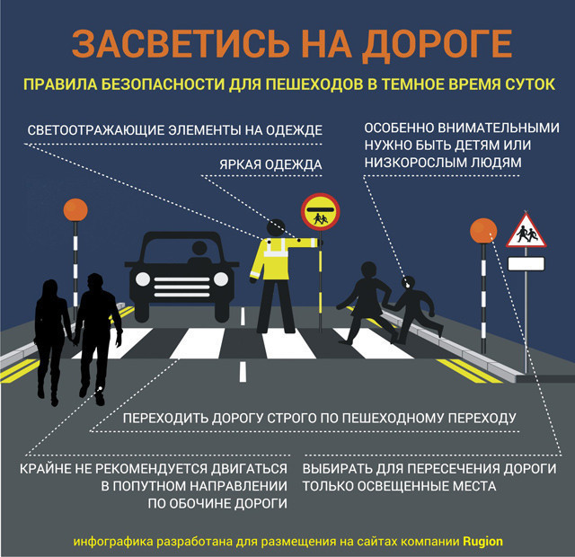

**ВАЖНО! Пункт 4.1.** правил дорожного движения: «При переходе дороги и движении по обочинам или краю проезжей части в темное время суток или условиях недостаточной видимости пешеходам рекомендуется, а вне населенных пунктов пешеходы обязаны иметь при себе предметы со световозвращающими элементами и обеспечить видимость этих предметов водителями транспортных средств». В соответствии с частью 1 статьи 12.29 КоАП за нарушение данного пункта предусмотрен штраф 500 рублей

**Уважаемые родители! Давайте обезопасим самое дорогое, что есть у нас в жизни – наше будущее, наших детей!**

Многие производители детской одежды заботятся не только о красоте и удобстве своей продукции, но и безопасности юного пешехода, используя светоотражающие элементы: рисунки на куртках, вставные полоски и т.д. При выборе отдавайте предпочтение именно таки моделям. При отсутствии специальной одежды необходимо приобрести другие формы светоотражающих элементов, которые могут быть размещены на сумках, куртке или других предметах. Такими же элементами безопасности следует оснастить санки, коляски, велосипеды. Формы светоотражательных элементов различны. Знаки и подвески удобны тем, что их легко переместить с одной одежды на другую. Самоклеющие наклейки могут быть использованы на любых поверхностях (искусственная кожа, металлические части велосипедов, колясок и т.д.), термоактивируемые наносятся на ткань с помощью утюга. Есть и специальные светоотражающие браслеты. Приучайте себя и своих детей пользоваться доступными средствами безопасности.

Уважаемые родители! Научите ребенка привычке соблюдать Правила дорожного движения. Побеспокойтесь о том, чтобы Ваш ребенок «засветился» на дороге. Примите меры к тому, чтобы на одежде у ребенка были светоотражающие элементы, делающие его очень заметным на дороге. Помните - в темной одежде маленького пешехода просто не видно водителю, а значит, есть опасность наезда.